华 中 科 技 大 学
研究生课程考试答题本

考生姓名
考生学号
系、年级
类 别
考试科目 密码学与访问控制理论
考试日期
评 分
题号 | 得分 | 题号 | 得分
1 |  | 9
2 |  | 10
3 |  | 11
4 |  | 12
5 |  | 13
6 |  | 14
7 |  | 15
8 |  | 16

总分： | 评卷人：

注：1.无评卷人签名试卷无效。
2.必须用钢笔或圆珠笔阅卷，使用红色，用铅笔阅卷无效。

- 试利用OPENSSL库的EVP框架函数，描述国密算法SM2制作数字信封的过程。(6分)
- 假设RSA公钥密码体制中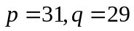，加密密钥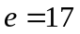，
  - 试根据加密密钥求出解密密钥.
  - 若密文为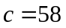，试求明文。(均要求写过程，6分)
3．设H是128比特的HASH函数，R1，R2，R3函数反向将128比特散列值均匀地映射为6字符的口令，利用H和3个R函数可以形成一条长度为3的彩虹链：
其中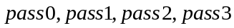均是长度为6的字符串，字符取值范围为10个数字和26个小写字母。试问：若生成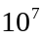条这样的彩虹链（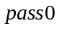互不相同），最终，不同的链尾（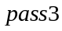）大约有多少个？（8）
- 试证明:明文空间为的加密方案Π=(Gen,Enc,Dec)对上任意概率分布，任何明文m∈和任何密文c∈且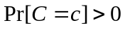，都有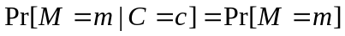，当且仅当对于所有敌手A都有：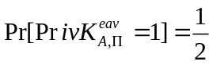. (8分)

- 考虑一个密码方案，其中。假设加密矩阵如下：
 | a | b | c
K₁ | 3 | 2 | 1
K₂ | 1 | 3 | 2
若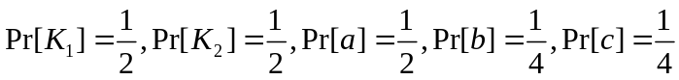，
  - 试判断该密码方案是否为完善保密的。（3分）
  - 试说明是否可能通过调整明文的分布改变该密码方案的完善性。（3分）

